Software Requirements Specification
for
코딩테스트 웹 서비스
Version 1.0 approved
Prepared by 강지수, 박경수, 양환석, 조용현, 한건희, 홍시현
소프트웨어 공학개론 5조
2022.10.27
Table of Contents
Table of Contents ii
Revision History ii
1. Introduction 1
1.1 Purpose 1
1.2 Intended Audience and Reading Suggestions 1
1.3 Product Scope 1
1.4 References 1
2. Overall Description 2
2.1 Product Functions 2
2.2 User Classes and Characteristics 2
2.3 Operating Environment 2
2.4 Design and Implementation Constraints 2
3. External Interface Requirements 3
3.1 User Interfaces 3
3.2 Communications Interfaces 3
4. System Features 4
4.1 헤드 섹션, 문제설명 섹션 4
4.2 테스트 케이스 섹션 4
4.3 코드 에디터 섹션 4
4.4 각종 기능 버튼섹션 4

5. Other Nonfunctional Requirements 4
5.1 Software Quality Attributes 5
Appendix A: Glossary 5

Revision History
Name | Date | Reason For Changes | Version
조용현 | 2022.10.30 |  | 1.0

Introduction

Purpose
본 서비스는 코딩 테스트 학습을 위해 개발된 웹 애플리케이션으로서 다양한 코딩 테스트 문제와 그것을 해결하기 위한 코드 에디터, 그리고 사용자가 풀이한 소스 코드의 채점 결과 및 추가 학습 자료를 제공한다. 본 서비스는 Python 언어를 기반으로 코딩 테스트를 준비하거나 알고리즘의 활용을 익히고자 하는 학생들을 대상으로 한다.

Intended Audience and Reading Suggestions
- 성균관대학교 소프트웨어공학개론 교수, 조교 및 수강생

Product Scope
본 서비스는 성균관대학교 학생들의 코딩 능력 향상을 위해 고안되었다. 웹 환경을 기반으로 수강 중인 강의의 과제에 할당된 문제를 해결할 수 있는 기능을 제공한다. 이를 위해 Django 기반의 백엔드 서버를 운용하고 React 기반의 유저 인터페이스를 제공한다. 본 서비스를 통해 사용자는 CS 문제 해결 능력을 향상시킬 수 있으며, 추후 다양한 코딩 테스트 대비를 위한 기반을 마련할 수 있다.

References
◼ IEEE Std 830-1998 IEEE Recommended Practice for Software Requirements Specifications, In IEEEXplore Digital Library http://ieeexplore.ieee.org/Xplore/guesthome.jsp
◼ Team 3. “Requirements Specification”. SKKU, Last Modified: April. 10, 2022.
https://github.com/skkuse/2022spring_41class_team3

Overall Description

Product Functions
- 다양한 CS 문제 제공
- 문제 해결을 위한 코드 에디터 제공
- 코드 테스트 기능 제공
- 코드 실행, 결과 출력 및 채점
- 코드 불러오기, 다운로드 제공

User Classes and Characteristics
- 성균관대 재학생

Operating Environment
웹 브라우저(Chrome)

Design and Implementation Constraints
- Language: Python, Javascript
- Framework: React, Django, SQLite
- RAM: 128MB
- Communication protocol: TCP/IP

External Interface Requirements

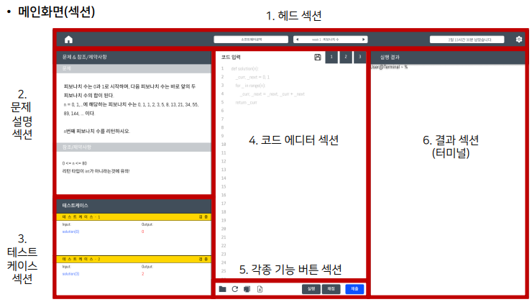
User Interfaces

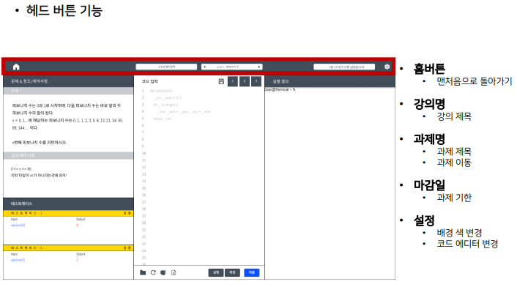
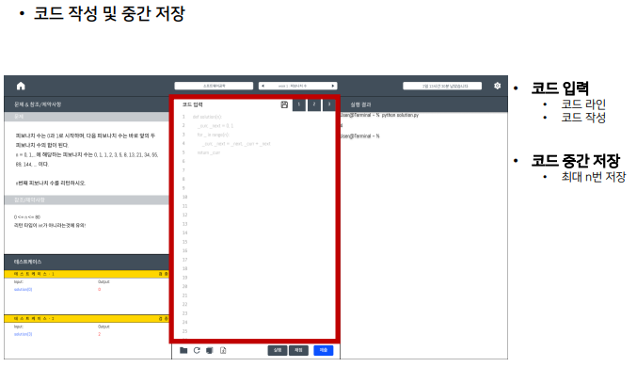

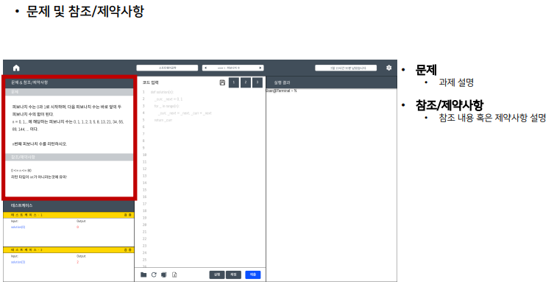
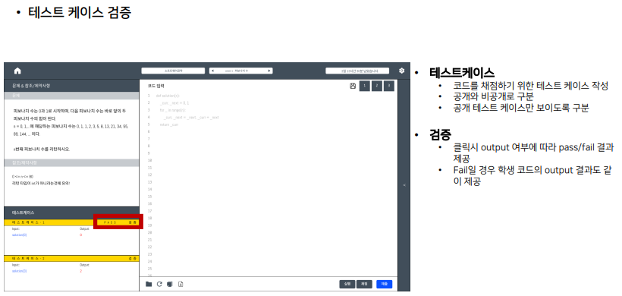
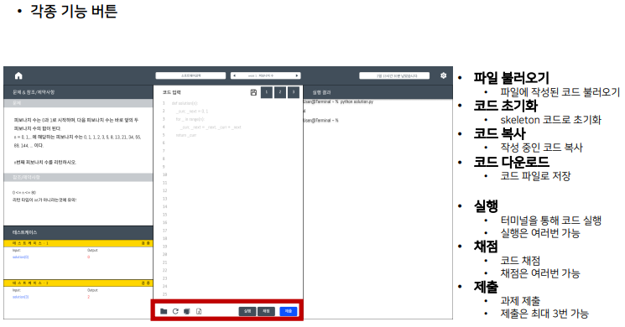
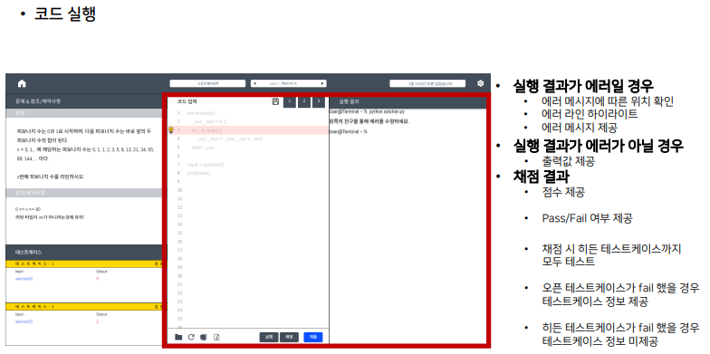
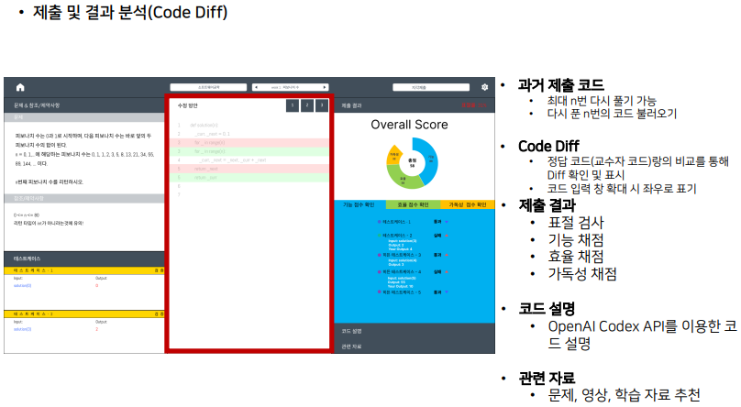

이름 | 메인화면
목적/설명 | 사용자는 메인 화면에 있는 1)헤드 섹션, 2)문제 설명 섹션, 3)테스트 케이스 섹션, 4)코드 에디터 섹션, 5)각종 기능 버튼 섹션과 6)결과 섹션 각각의 섹션을 클릭하여 원하는 작업을 할 수 있다.
입력 소스/  출력 대상 | 클라이언트/호스트서버  호스트서버/클라이언트
범위/  정확도/  오차 범위 | 한 페이지 당 하나의 문제, 코드에디터, 결과창/  문제의 정상 출력 여부  N/A
구성 단위 | 화면
시간/속도 | 사용자가 해당 항목을 클릭했을 때/엔드투엔드 통신속도
기타  입출력관계 | N/A
화면 형식과  구성 | 1. 헤드 섹션에는 홈 버튼, 강의명, 과제명, 마감일, 설정으로 구성된다.  [너비: 1024px, 높이: 100px 내외, 외부 여백 없음, 내부 여백 15px 내외, 폰트 사이즈 14px 내외, 폰트 굵기 700, 배경색 #414E5A]  1-1) 홈 버튼을 클릭하면 맨 처음 화면을 돌아간다.  1-2) 강의명에는 선택한 강의의 제목이 출력된다.  1-3) 과제명에는 과제명이 출력된다. 이때 양쪽에 화살표 아이콘이 존재하여 이를 클릭하면 다른 과제로 이동한다.  1-4) 마감일에는 해당하는 과제의 마감일이 출력된다.  1-5) 헤드 섹션의 가장 우측에 설정 아이콘이 존재하며 이를 클릭하면 배경 색 변경, 코드 에디터 변경 등의 기능을 지원한다.  2. 문제 설명 섹션에는 문제와, 참조/제약사항으로 구성된다.  [너비: 341px, 높이: 400px 내외, 외부 여백 없음, 내부 여백 좌우15px 내외, 폰트 사이즈 20px 내외, 폰트 굵기 700, 배경색 #414E5A, #C6CACE]  2-1) 문제 설명에는 해당 문제의 내용이 출력된다.  2-2) 참조/제약사항에는 문제에서 참조해야 할 내용과 문제의 제약사항이 출력된다.  3. 테스트 케이스 섹션에는 기본적으로 2개의 (테스트케이스, 검증 영역)으로 구분된다.  [너비: 341px, 높이: 300px 내외, 외부 여백 없음, 내부 여백 좌우15px 내외, 폰트 사이즈 14px 내외, 폰트 굵기 700, 배경색 #414E5A, #FFD600]  3-1) 테스트 케이스 섹션에는 해당 문제에 대한 테스트 케이스가 출력된다. 이때 공개 테스트 케이스만 보이도록 구분하며 비공개 테스트 케이스는 출력되지 아니한다.  3-2) 검증 영역에는 검증 아이콘(혹은 링크 형태의)을 두고 이것을 클릭하면 사용자가 입력한 코드와 미리 정해져 있는 테스트 케이스 입력에 따라 테스트의 pass, fail을 결정하여 이를 출력, 만약 fail일 경우 사용자의 코드에서 나온 output결과 또한 함께 출력  4. 코드 에디터 섹션에는 코드 입력 에디터와, 코드 중간 저장 컴포넌트로 구성한다.  [너비: 342px, 높이: 600px 내외, 외부 여백 없음, 내부 여백 좌우15px 내외, 폰트 사이즈 14px 내외, 폰트 굵기 700, 배경색 #FFFFFF]  4-1) 코드 입력 에디터의 경우 모나코 라이브러리를 활용하며, 사용자가 코드를 작성할 수 있다.  4-2) 코드 중간 저장 기능의 경우 코드 입력 에디터 우측 상단에 저장 아이콘을 배치하여 이를 클릭하면 최대 세 번까지 작성한 코드를 중간에 저장한다.  5. 각종 기능 버튼 섹션의 경우 파일 불러오기 버튼, 코드 초기화 버튼, 코드 복사 버튼, 코드 다운로드 버튼과 코드 실행, 코드 채점, 코드 제출 버튼 영역으로 나뉜다.  [너비: 342px, 높이: 100px 내외, 외부 여백 없음, 내부 여백 좌우15px 내외, 폰트 사이즈 14px 내외, 폰트 굵기 700, 배경색 #FFFFFF]  5-1) 가장 좌측에 파일 불러오기 버튼을 배치하여 이를 클릭하면 기존의 소스코드 파일 혹은 텍스트 파일을 불러와서 에디터에 보여준다.  5-2) 파일 불러오기 버튼 오른쪽에 코드 초기화 버튼을 배치하여 이를 클릭하면 문제 초기 스켈레톤 코드로 초기화한다. 사용자가 저장하지 않은 내용은 사라진다.  5-3) 코드 복사 버튼을 코드 초기화 버튼 오른쪽에 배치하여 이를 클릭하면 작성중인 코드를 텍스트 형태로 클립보드에 복사한다.  5-4) 코드 다운로드 버튼을 코드 복사 버튼 오른쪽에 배치하여 이를 클릭하면 코드를 소스코드 파일로 저장할 수 있다.  5-5) 코드 실행 버튼을 코드 채점 버튼 왼쪽에 배치하여 이를 클릭하면 코드를 실행하고 해당 코드에 대한 출력을 오른쪽 결과 섹션에서 보여주게 된다.  5-6) 코드 채점 버튼을 코드 제출 버튼 왼쪽에 배치하여 사용자의 코드로 테스트케이스를 돌렸을 때와 정답 코드로 테스트케이스를 돌렸을 때의 결과를 비교하여 이를 채점한다. 또한 사용자의 코드에서 에러가 발생할 경우 이를 우측의 결과 섹션에서 보여주게 된다. 코드 채점에 대한 패널티는 없기 때문에 사용자는 한 문제에 대해 여러 번 코드를 채점할 수 있도록 한다.  5-7) 코드 제출 버튼을 가장 오른쪽에 배치하여 이를 클릭하면 사용자가 작성한 코드를 제출하고 이를 평가한다. 코드 채점과는 달리 코드 제출은 한 문제 당 최대 세 번만 가능하며 과제의 경우 사용자가 작성한 해당 소스파일을 과제의 제출물로써 간주하여 제출한다.  6. 결과 섹션의 경우 실행 결과, 채점 결과, 과거 제출 코드, Code Diff, 제출 결과, 코드 설명, 관련 자료를 출력한다.  [너비: 341px, 높이: 700px 내외, 외부 여백 없음, 내부 여백 좌우15px 내외, 폰트 사이즈 14px 내외, 폰트 굵기 700, 배경색 #414E5A, #FFFFFF]  6-1) 실행 결과의 경우 사용자가 입력한 코드를 돌렸을 때의 출력 값을 제공한다. 이때 에러가 나지 않을 경우에만 정상적으로 출력한다.  6-1-2) 실행 결과의 경우 중 사용자가 입력한 코드를 돌렸을 때 에러가 날 경우, 정상 출력값을 제공하지 아니하고 에러 메시지와 에러 메시지가 발생한 위치를 출력한다. 또한 이 경우 코드 에디터 섹션의 코드 에디터 영역에 에러가 난 라인을 빨간색 하이라이트하여 사용자가 즉각 알아볼 수 있도록 한다. 또한 빨간색으로 하이라이트 된 부분을 클릭하면 그 아래에 초록색으로 에러 메시지를 하이라이트하여 보여준다.  6-2) 채점 결과의 경우 사용자가 작성한 코드로 돌린 테스트케이스에서 각각의 배점을 고려하여 채점한 사용자의 최종 점수를 출력한다. 또한 이에 따른 pass/fail여부를 기준에 맞추어 결정한 뒤 출력한다. 채점 시에는 사용자에게 보여주지 않은 비공개 테스트케이스까지 모두 테스트하며, 공개 테스트테이스에 대하여 fail했을 경우에는 이에 대한 정보를 제공한다. 반대로 비공개 테스트케이스에 대하여 fail했을 경우에는 정보를 제공하지 않으며, 점수에만 반영됨을 원칙으로 한다.  6-3) 과거 제출 코드의 경우 최대 세 번의 다시 풀기가 가능하며 이때 다시 푼 세 번의 코드를 불러올 수 있게 한다.  6-4) Code Diff의 경우 정답 코드와의 비교를 통해 Diff를 확인하고 이를 표시해 준다. 또한 코드 에디터 섹션의 코드 입력 영역을 좌로 확대하여 표시하였을 경우에는 그 차이를 빨간색/초록색으로 하이라이트하여 표시한다.  6-5) 제출 결과의 경우 코드의 채점에 대한 결과를 출력한다. 이 과정에서 평가 지표로 표절률, 기능성, 효율성, 가독성 등이 포함되며 각각은 특정 라이브러리를 통해 평가한다.  6-6) 코드 설명의 경우 OpenAI Codex API를 활용하여, 사용자가 작성한 코드에 대한 설명을 출력한다.  6-7) 관련 자료의 경우 해당 문제에 연관된 문제, 자료 영상, 학습 자료등을 선별하여 사용자에게 보여준다.
데이터 유형 | 텍스트, 코드, 이미지, 위젯 등
명령 유형 | 각 위젯마다 대응되는 실행 코드 값
종료 메시지 | N/A

Communications Interfaces
- HTTP

System Features

헤드섹션, 문제설명 섹션
4.1.1 Description and Priority
사용자가 강의를 선택하고, 마감기한을 확인할 수 있는 공간
4.1.2 Stimulus/Response Sequences
이름 | 초기 화면 복귀
액터 | 사용자
설명 | 사용자가 상단바의 Home Button을 클릭 시 강의 첫 페이지로 돌아간다.
정상 흐름 | ① 사용자는 상단바의 Home Button을 클릭한다.  문제&참조/제약 사항, 테스트케이스 부분에 해당 강의의 첫 문제의 정보를 표시한다.  코드 에디터 섹션은 사용자가 해당 문제에 대해 마지막으로 작성한 코드를 표시한다.
사전 조건 | ① 사용자는 강의에 수강생으로 등록되어 있어야 한다.
사후 조건

이름 | 문제 선택
액터 | 사용자
설명 | 사용자가 상단바의 화살표를 통해 풀 문제를 선택한다.
정상 흐름 | ① 사용자는 상단바의 문제명 좌우 측의 화살표를 클릭한다.  좌측 화살표를 누르면 이전, 우측 화살표를 누르면 이후 문제로 이동한다.  이동된 문제명을 상단 바 문제명 부분에 표시한다.  문제&참조/제약 사항, 테스트케이스 부분에 해당 문제의 정보를 표시한다.  - 해당 문제를 풀이한 적이 있다면 코드 에디터 섹션은 사용자가 해당 문제에 대해 마지막으로 작성한 코드를 표시한다.  - 해당 문제를 풀이한 적이 없다면 코드 에디터 섹션은 빈 코드 에디터를 표시한다.
사전 조건 | ① 사용자는 강의에 수강생으로 등록되어 있어야 한다.  첫 번째 문제라면 좌측 화살표를, 마지막 문제라면 우측 화살표를 누를 수 없다.
사후 조건 | 사용자가 화살표를 클릭으로 풀이할 문제를 변경할 수 있다.

이름 | 코드 에디터 설정
액터 | 사용자
설명 | 사용자가 상단바의 설정 버튼을 클릭 후 코드 에디터의 설정을 변경한다.
정상 흐름 | 사용자는 상단바의 Setting Button을 클릭한다.  사용자는 색 설정 부분에서 코드 에디터의 Dark, Light 모드 중 하나를 선택한다.  사용자가 색 선택을 완료하면 해당 색으로 코드 에디터의 색이 변한다.  사용자는 에디터 종류 부분에서 하나를 선택한다.  사용자가 에디터 선택을 완료하면 해당 에디터로 코드 에디터가 변한다.
사전 조건 | ①
사후 조건

테스트 케이스 섹션
4.1.1 Description and Priority
코드 실행 결과와 채점 결과를 확인할 수 있는 공간
4.1.2 Stimulus/Response Sequences
이름 | 테스트 케이스 개별 실행
액터 | 사용자
설명 | 사용자가 공개 테스트 케이스를 개별로 실행시키고 결과를 얻을 수 있다.
정상 흐름 | 사용자는 문제를 확인하고 코드 작성을 완료한다  사용자는 테스트 케이스 부분에서 확인하고자 하는 Case의 실행 버튼을  누른다.  시스템은 해당 테스트 케이스에 대하여 코드가 실행시키고 채점한다.  시스템은 결과를 사용자에게 제공한다. 이 때 제공되는 정보는 해당 테스트케이스 별 P/F 여부와 Test Case 실행 결과이다.  - 정답이라면 해당 Case의 Output부분에 사용자 코드의 실행 결과와 정답 문구를 출력한다.  - 정답이라면 해당 Case의 Output부분에 사용자 코드의 실행 결과와 오답 문구를 출력한다.
사전 조건 | ① 사용자는 강의에 수강생으로 등록되어 있어야 한다.  사용자는 코드 작성을 완료해야 한다.
사후 조건 | 사용자가 테스트 케이스 실행 버튼 클릭 직후부터 결과 출력 완료 시점까지 사용자 코드를 실행시키는 작업 (테스트 케이스 개별 실행, 실행, 채점, 제출)은 일괄적으로 사용 불가하다.

코드 에디터 섹션
4.1.1 Description and Priority
사용자가 코드를 작성하는 공간
4.1.2 Stimulus/Response Sequences
이름 | 코드 입력
액터 | 사용자
설명 | 사용자가 코드 에디터 칸에 코드를 작성한다.
정상 흐름 | ① 사용자가 코드 에디터 칸을 클릭한다.  ② 이후 일반적인 텍스트 에디터와 동일한 방식으로 코드를 작성한다.
사전 조건 | ① 사용자는 강의에 수강생으로 등록되어 있어야 한다.  ② 텍스트 포인터가 화면에 보일때만 입력이 된다.
사후 조건 | 코드 에디터에 코드의 줄 수를 표시한다.

각종 기능 버튼 섹션
4.1.1 Description and Priority
코드 실행 결과와 채점 결과를 확인할 수 있는 공간
4.1.2 Stimulus/Response Sequences
이름 | 코드 실행
액터 | 사용자
설명 | 사용자는 자신이 작성한 코드를 실행하여 터미널을 통해 실행 결과를 확인할 수 있다.
정상 흐름 | ① 사용자는 수강 중인 강의와 과제를 선택한다.  ② 사용자는 문제를 확인하고 코드를 작성한다.  ③ 코드 작성을 완료한 후 실행 버튼을 클릭한다.  ④ 작성한 코드는 터미널을 통해 실행된다.  ⑤-A. 정상적으로 코드가 컴파일된 경우 출력값을 제공한다.  ⑤-B. 컴파일에 실패한 경우 에러 메시지와 함께 에러 라인을 표시한다.
사전 조건 | ① 사용자는 강의에 수강생으로 등록되어 있어야 한다.  ② 사용자는 코드 작성을 완료하여야 한다.
사후 조건 | 사용자는 코드 실행 후 결과를 확인할 수 있다.

이름 | 코드 채점
액터 | 사용자
설명 | 사용자는 자신이 작성한 코드에 대하여 시스템에서 채점을 진행할 수 있다. 시스템은 모든 테스트케이스를 채점한 뒤 총점, 테스트케이스 별 P/F 여부, 오픈 테스트케이스 실패 시 채점 결과 정보를 제공한다.
정상 흐름 | ① 사용자는 문제를 확인하고 코드 작성을 완료한다.  ② 사용자는 채점 버튼을 클릭한다.  ③ 시스템은 unit test를 통해 모든 테스트케이스에 대한 채점을 진행한다.  ④ 시스템은 채점 결과를 사용자에게 제공한다. 이 때 제공되는 정보는 모든 테스트케이스 별 P/F 여부이며, 오픈 테스트케이스의 경우 채점 결과 정보를 제공한다.
`사전 조건 | ① 사용자는 코드 작성을 완료하여야 한다.  ② 시스템에 각 테스트케이스에 대한 코드가 작성되어 있어야 한다.
사후 조건 | 사용자는 테스트케이스 결과를 확인하고 통과하지 못한 경우 코드를 수정할 수 있다.

이름 | 코드 제출
액터 | 사용자
설명 | 사용자는 자신이 작성한 코드에 대해 최대 3번까지 제출할 수 있다. 시스템은 제출된 코드를 저장하고 제출 결과, 코드 설명, 관련 자료 총 3개의 탭으로 결과를 보여준다. 제출 결과에서는 표절 검사, 기능 채점, 효율 채점, 가독성 채점 결과를 확인할 수 있다. 코드 설명은 OpenAI Codex API를 이용하며, 관련 자료 탭에서는 문제, 영상, 학습 자료 추천 결과를 제공한다.
정상 흐름 | ① 사용자가 제출 버튼을 누른다.  ② 제출된 코드를 DB에 저장한다.  ③ 제출 결과 탭  ③-A. 시스템은 copydetect를 통해 표절 검사를 진행하고 표절률 n%로 그 결과를 표시한다.  ③-B. 시스템은 multimetric로 기능 채점을 진행한다.  ③-C. 시스템은 LOC, Halstead, Datasflows복잡도, Controlsflows 복잡도를 기반으로 효율 채점을 진행한다.  ③-D. 시스템은 pylama 이용한 가독성 채점을 진행한다.  ③-E. 시스템은 기능 점수, 효율 점수, 가독성 점수를 합친 총점을 그래프로 제공한다.  ④ 사용자가 코드 설명 탭을 클릭하면 시스템은 다른 탭을 닫고 OpenAI Codex API를 이용한 코드 설명을 제공한다.  ⑤ 사용자가 관련 자료 탭을 클릭하면 시스템은 다른 탭을 닫고 문제, 영상, 학습 자료 추천 내용을 제공한다.
사전 조건 | 과거 제출 횟수가 3번 미만이어야 한다.
사후 조건 | 제출 횟수 카운트를 차감한다. 제출 결과, 코드 설명, 관련 자료를 각 탭에서 확인할 수 있다.

이름 | 코드 복사
액터 | 사용자
설명 | 사용자가 코드 에디터 칸에 작성한 코드를 복사한다.
정상 흐름 | ① 사용자가 코드를 작성한다.  ② 사용자가 코드 복사 버튼을 누른다.  ③ 사용자의 코드가 클립보드에 복사된다.
사전 조건 | ① 사용자는 강의에 수강생으로 등록되어 있어야 한다.  ② 코드 에디터에 사용자가 작성한 코드가 있어야 한다.
사후 조건 | 사용자에게 ‘클립보드에 복사되었습니다’ 메시지를 띄워준다

이름 | 코드 중간 저장
액터 | 사용자
설명 | 사용자가 입력한 코드를 저장한다.
정상 흐름 | ① 사용자가 코드를 작성한다.  ② 사용자가 저장 버튼을 누른다  ③ 사용자의 코드가 서버에 저장된다.
사전 조건 | ① 사용자는 강의에 수강생으로 등록되어 있어야 한다.  ② 저장 가능 슬롯은 총 n개이다.
사후 조건 | 사용자가 브라우저를 재실행하면 저장된 코드를 불러온다.

이름 | 코드 초기화
액터 | 사용자
설명 | 사용자가 작성한 코드를 초기 스켈레톤코드로 초기화한다.
정상 흐름 | ① 사용자가 코드 초기화 버튼을 클릭한다.  ② 사용자가 작성한 코드를 지우고 초기 코드로 돌아간다.
사전 조건 | ① 사용자는 강의에 수강생으로 등록되어 있어야 한다.  ② 스켈레톤 코드가 없으면 빈칸으로 초기화한다.
사후 조건

Other Nonfunctional Requirements

Software Quality Attributes
사용자가 성균관대 계정으로 로그인하여 서비스에 접속하는 것을 가정한다.
Appendix A: Glossary
용어 | 설명
CS | Computer Science (컴퓨터 과학)

